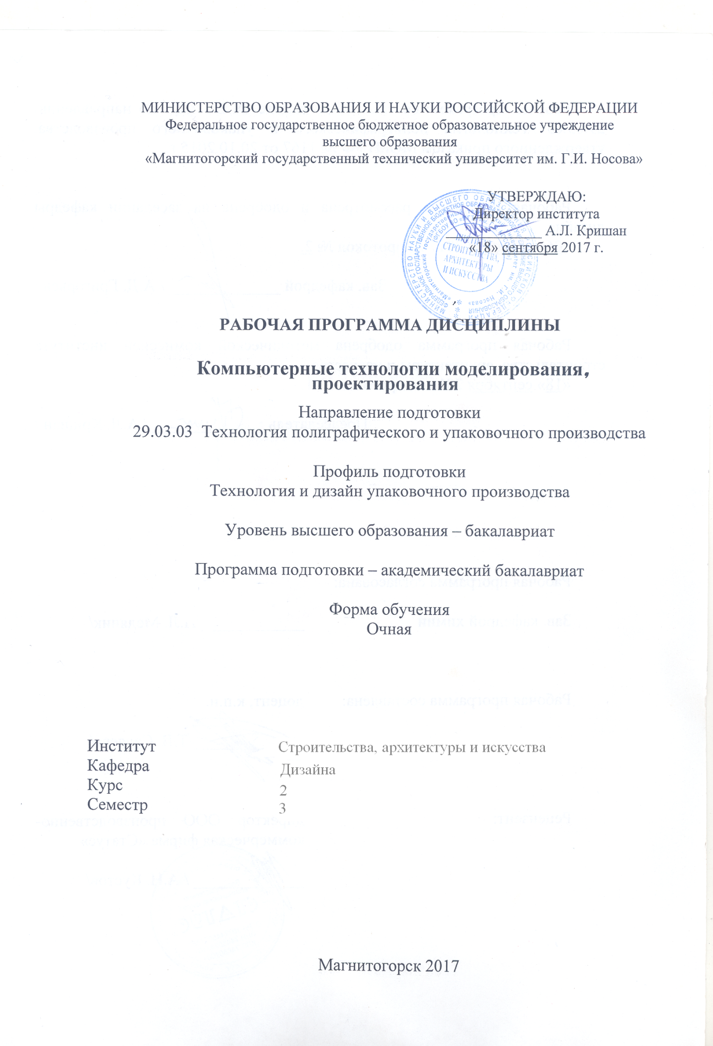
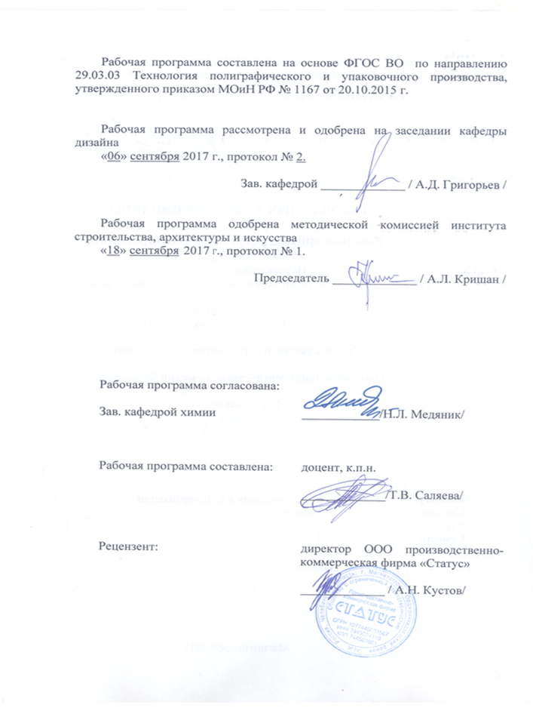

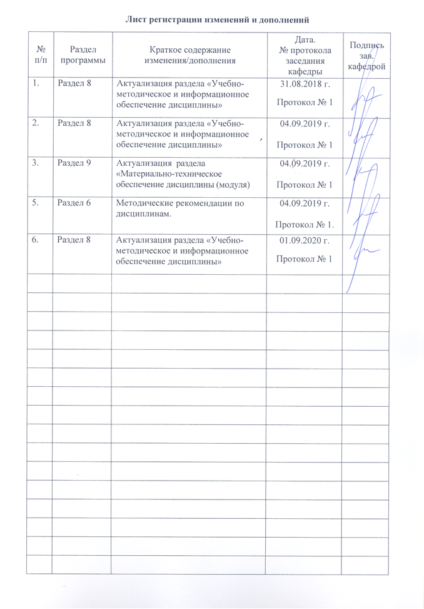

1 Цели освоения дисциплины
Целями освоения дисциплины «Компьютерные технологии моделирования, проектирования» является:

- развитие у студентов личностных качеств, а также формирование общепрофессиональных и профессиональных компетенций в соответствии с требованиями ФГОС ВО по направлению подготовки 29.03.03. Технология полиграфического и упаковочного производства;
- освоение специальных знаний в области компьютерных технологий;
- ознакомление студентов с понятиями, структурой и ключевыми проблемами современного полиграфического производства в контексте художественного проектирования;
- овладение студентами необходимым и достаточным уровнем компетенций в рамках учебной дисциплины «Компьютерные технологии моделирования, проектирования»
- овладение практическими навыками выполнения различных вариативных единиц полиграфического и упаковочного производства.

2 Место дисциплины в структуре образовательной программы
подготовки бакалавра
Дисциплина Б1.Б.17 «Компьютерные технологии моделирования, проектирования» входит в базовую часть образовательной программы Б1.Б по направлению подготовки 29.03.03. Технология полиграфического и упаковочного производства.
Для изучения дисциплины необходимы: знания (умения, владения), сформированные в результате изучения таких дисциплин как: начертательная геометрия и компьютерная графика, Информатика, Основы профессионально-технической деятельности. Кроме того - способность к самоорганизации и самообразованию, способность к абстрактному мышлению, анализу, синтезу, готовность творческого мышления, владение основными навыками работы с компьютером, умение чертить.
Знания, умения навыки, полученные при изучении дисциплины необходимы в освоении следующих курсов: «Материаловедение в полиграфическом и упаковочном производствах», «Художественная обработка изображений», «Технология упаковочного производств». Навыки владения компьютерными технологиями нужны в проектной работе и особенно важны для визуализации результатов при выполнении выпускной квалификационной работы.

3 Компетенции обучающегося, формируемые в результате освоения
дисциплины и планируемые результаты обучения
В результате освоения дисциплины «Компьютерные технологии моделирования, проектирования» обучающийся должен обладать следующими компетенциями:

Структурный  элемент  компетенции | Планируемые результаты обучения
ОПК-4 готовностью приобретать новые знания, с использованием современных научных, образовательных и информационных источников и технологий
Знать | Основные задачи и этапы проектирования и обработки информации. Средства повышения собственной профессиональной квалификации на основе информационной и библиографической культуры с применением информационно-коммуникационных технологий.
Уметь | Выделять наиболее эффективные методы исследований, используемых в работе над созданием объектов; применять полученные знания в профессиональной деятельности; использовать их на междисциплинарном уровне;
Владеть | Основными навыками решения стандартных задач профессиональной деятельности в процессе составления и выполнения дизайн-проекта.
ОПК-5 – способностью использовать для решения коммуникативных задач современные технические средства и информационные технологии
Знать | основные этапы развития и становления различных материалов из которых могут быть изготовлены объекты упаковочного производства и полиграфической продукции; основные правила составления технологических карт изготовления полиграфической продукции.
Уметь | уметь использовать различные способы компьютерного проектирования объектов полиграфической продукции; применять знания в профессиональной деятельности; корректно выражать и аргументировано обосновывать положения предметной области знания.
Владеть | владеть культурой мышления, способен к обобщению, анализу, восприятию информации, постановке цели и выбору путей её достижения. Наиболее эффективными практическими навыками составления технического задания по исполнению заданного объекта; способами демонстрации умения анализировать процесс выполнения моделирования с основными экономическими расчетами.
ПК-14 - способностью выбирать рациональные технологические решения для производства полиграфической и упаковочной продукции.
Знать | Основные задачи и этапы выполнения различных объектов из различных материалов. Основные этапы и принципы проектирования изделий из различных материалов.
Уметь | Выделять наиболее эффективные методы исследований, используемых в работе над построением необходимой документации; применять полученные знания в профессиональной деятельности; использовать их на междисциплинарном уровне;
Владеть | Основными навыками решения стандартных задач профессиональной деятельности в процессе составления и выполнения полиграфической и упаковочной продукции.

4 Структура и содержание дисциплины
Общая трудоемкость дисциплины составляет 4 зачетных единиц 144 акад. часа, в том числе:
– контактная работа – 86,8 акад. час:
– внеаудиторная контактная работа – 1,8 акад. час
- практическая работа – 51 акад. час
– самостоятельная работа –57,2 акад. часа;

Раздел/ тема  дисциплины | Семестр | Аудиторная  контактная работа  (в акад. часах) |  |  | Самостоятельная работа (в акад. часах) | Вид самостоятельной  работы | Форма текущего контроля успеваемости и  промежуточной аттестации | Код и структурный  элемент  компетенции
Раздел/ тема  дисциплины | Семестр | лекции | лаборат.  занятия | практич. занятия
 | 3 | 34 |  | 51 | 57,2
1.Тема: Введение в предмет. Цели и задачи дисциплины. Место дисциплины в учебном процессе. | 3 | 4 |  | 4/2И | 6 | Доклад по теме, практическая работа над таблицей. | Проверка практических заданий | ОПК-4 зув, ОПК-5 зув,  ПК-14 зув,
2. Разработка визитки, как объект графического дизайна. Графическое и колористическое решение. | 3 | 4 |  | 5/2И | 8 | Доклад по теме, практическая работа над схемами. | Проверка практических заданий | ОПК-4 зув, ОПК-5 зув,  ПК-14 зув,
3. Основные исторические и теоретические сведения календарей. Основные этапы проектирования настенных календарей | 3 | 4 |  | 6/2И | 7,2 | Разработка презентации по теме, практическая работа. | Проверка практических заданий | ОПК-4 зув, ОПК-5 зув,  ПК-14 зув,
4. Упаковка как объект графического дизайна Виды и материалы изготовления упаковки | 3 | 4 |  | 6/4И | 6 | Разработка презентации по теме, практическая работа. | Проверка практических заданий | ОПК-4 зув, ОПК-5 зув,  ПК-14 зув,
5. Технологии изготовления упаковки. Основные этапы проектирования упаковки. | 3 | 4 |  | 6/4И | 6 | Разработка презентации по теме, практическая работа. | Проверка практических заданий | ОПК-4 зув, ОПК-5 зув,  ПК-14 зув,
6. Основные сведения о полиграфической продукции | 3 | 4 |  | 6/2И | 6 | Доклад по теме, практическая работа над схемами. | Проверка практических заданий | ОПК-4 зув, ОПК-5 зув,  ПК-14 зув,
7. Ассортимент полиграфической продукции | 3 | 4 |  | 6/2И | 6 | Доклад по теме, практическая работа над схемами. | Проверка практических заданий | ОПК-4 зув, ОПК-5 зув,  ПК-14 зув,
8. Основные этапы и принципы работы при проектировании газет | 3 | 2 |  | 6/2И | 6 | Доклад по теме, практическая работа над схемами. | Проверка практических заданий | ОПК-4 зув, ОПК-5 зув,  ПК-14 зув,
9. Основные этапы и принципы работы при проектировании журналов | 3 | 4 |  | 6/2И | 6 | Доклад по теме, практическая работа над схемами. | Проверка практических заданий | ОПК-4 зув, ОПК-5 зув,  ПК-14 зув,
Итого по разделам |  | 34 |  | 51/22И | 57,2
Итого по дисциплине |  | 34 |  | 51/22И | 57,2 |  | Зачет | ОПК-4 зув, ОПК-5 зув,  ПК-14 зув,

22/И – в том числе, часы, отведенные на работу в интерактивной форме.

5 Образовательные и информационные технологии
Реализация компетентностного подхода предусматривает использование в учебном процессе активных и интерактивных форм проведения занятий в сочетании с внеаудиторной работой с целью формирования и развития профессиональных навыков обучающихся.
При обучении студентов дисциплине «Компьютерные технологии моделирования, проектирования» следует осуществлять следующие образовательные технологии:
1. Традиционные образовательные технологии ориентируются на организацию образовательного процесса, предполагающую прямую трансляцию знаний от преподавателя к студенту (преимущественно на основе объяснительно-иллюстративных методов обучения).
Формы учебных занятий с использованием традиционных технологий:
Информационная лекция – последовательное изложение материала в дисциплинарной логике, осуществляемое преимущественно вербальными средствами (монолог преподавателя).
Практическое занятие, посвященное освоению конкретных умений и навыков по предложенному алгоритму.

2. Технологии проблемного обучения – организация образовательного процесса, которая предполагает постановку проблемных вопросов, создание учебных проблемных ситуаций для стимулирования активной познавательной деятельности студентов.
Формы учебных занятий с использованием технологий проблемного обучения:
Практическое занятие в форме практикума – организация учебной работы, направленная на решение комплексной учебно-познавательной задачи, требующей от студента применения как научно-теоретических знаний, так и практических навыков.

3. Технологии проектного обучения – организация образовательного процесса в соответствии с алгоритмом поэтапного решения проблемной задачи или выполнения учебного задания. Проект предполагает совместную учебно-познавательную деятельность группы студентов, направленную на выработку концепции, установление целей и задач, формулировку ожидаемых результатов, определение принципов и методик решения поставленных задач, планирование хода работы, поиск доступных и оптимальных ресурсов, поэтапную реализацию плана работы, презентацию результатов работы, их осмысление и рефлексию.
Основные типы проектов:
Творческий проект, как правило, не имеет детально проработанной структуры; учебно-познавательная деятельность студентов осуществляется в рамках рамочного задания, подчиняясь логике и интересам участников проекта, жанру конечного результата (газета, фильм, праздник, издание, экскурсия и т.п.).
4. Интерактивные технологии – организация образовательного процесса, которая предполагает активное и нелинейное взаимодействие всех участников, достижение на этой основе личностно значимого для них образовательного результата. Наряду со специализированными технологиями такого рода принцип интерактивности прослеживается в большинстве современных образовательных технологий.
Формы учебных занятий с использованием специализированных интерактивных технологий:
Семинар-дискуссия – коллективное обсуждение какого-либо спорного вопроса, проблемы, выявление мнений в группе (межгрупповой диалог, дискуссия как спор-диалог).
6. Информационно-коммуникационные образовательные технологии – организация образовательного процесса, основанная на применении специализированных программных сред и технических средств работы с информацией.
Формы учебных занятий с использованием информационно-коммуникационных технологий:
Практическое занятие в форме презентации – представление результатов проектной или исследовательской деятельности с использованием специализированных программных средств.

6 Учебно-методическое обеспечение самостоятельной работы обучающихся
Примерная структура и содержание раздела:
По дисциплине «Компьютерные технологии моделирования, проектирования» предусмотрена аудиторная и внеаудиторная самостоятельная работа обучающихся.
Аудиторная самостоятельная работа студентов предполагает изучение средств компьютерного проектирования и выполнение практических работ.

Примерные аудиторные практические работы (АПР):
АПР №1 «Составление презентации по истории упаковки»
С помощью программы для создания презентаций создайте презентацию по заданной тематике.
АПР №2 «Составление презентации по материалам и технологиям изготовления упаковки»
С помощью программы для создания презентаций создайте презентацию по заданной тематике.
АПР №3 «Составление визитной карточки»
Составление визитной карточки в графической программе.
АПР №4 «Составление календаря настольного «Домик»»
Составление календаря настольного «Домик» с использованием тематической иллюстрации
АПР №5 «Составление настольного перекидного календаря»
Составление настольного перекидного календаря с использованием тематической иллюстрации
АПР №6 «Разработка сувенирной продукции по заданной тематике»
Разработка объектов сувенирной продукции по заданной тематике. Маленькие объекты – брелки, магниты, визитки, значки, наклейка на кружку, футболку, бейсболку и т.д.
АПР №7 «Разработка полиграфической продукции сувенирные открытки»
Разработка объектов сувенирной продукции набора сувенирных открыток на заданную тематику.
АПР№ 8 «Разработка сувенирной продукции по заданной тематике. Упаковка»
Разработка объектов сувенирной продукции по выбору. Материалы и технология.
Примерные индивидуальные домашние задания (ИДЗ):
ИДЗ №1 «Составление наклейки на упаковку»
Из формата А4 изготовить наклейку на упаковку

ИДЗ №2 «Составление настенного перекидного календаря на 12 листов»
Изучить технологию изготовления настенных перекидных календарей. Сделайте подбор иллюстраций к каждому месяцу и спроектируйте календарь.

ИДЗ №3 «Составление настольного календаря «Домик»»
Изучить технологию изготовления настольного календаря. Сделайте подбор иллюстраций к каждому месяцу и спроектируйте календарь.

ИДЗ №4«Составление ассортимента полиграфической продукции»
Изучить ассортимент полиграфической продукции. Составить презентацию по заданной теме на 50 слайдов.

ИДЗ №5 «Разработка упаковки по заданной теме»
Изучить основные этапы и технологии изготовления упаковки. Разработайте упаковку по заданной теме.

7 Оценочные средства для проведения промежуточной аттестации
а) Планируемые результаты обучения и оценочные средства для проведения промежуточной аттестации:

Структурный элемент  компетенции | Планируемые результаты обучения | Оценочные средства
ОПК-4 готовностью приобретать новые знания, с использованием современных научных, образовательных и информационных источников и технологий
Знать | Основные задачи и этапы проектирования и обработки информации. Средства повышения собственной профессиональной квалификации на основе информационной и библиографической культуры с применением информационно-коммуникационных технологий. | Перечень теоретических вопросов к зачету:  1. Перечислить виды и техники упаковки.  2. Понятие упаковки. Виды упаковки.  3. Понятие полиграфической продукции.  4. Ассортимент полиграфической продукции.  4. Понятие аннотации полиграфической продукции.  5. Понятие сувенирной продукции.  7. Ассортимент сувенирной продукции.
Уметь | Выделять наиболее эффективные методы исследований, используемых в работе над созданием объектов; применять полученные знания в профессиональной деятельности; использовать их на междисциплинарном уровне; | Задание 1 «Составление презентации по истории упаковки»  С помощью программы для создания презентаций создайте презентацию по заданной тематике.  Задание 2 «Составление презентации по материалам и технологиям изготовления упаковки»  С помощью программы для создания презентаций создайте презентацию по заданной тематике.  Задание 3 «Составление визитной карточки». Составление визитной карточки в графической программе.  Задание 4 «Составление календаря настольного «Домик». Составление календаря настольного «Домик» с использованием тематической иллюстрации
Владеть | Основными навыками решения стандартных задач профессиональной деятельности в процессе составления и выполнения дизайн-проекта. | Перечень практических заданий:  1. Найти в Интернете изображение календарей и сделайте анализ формообразования.  2. Создайте рабочие листы календаря на компьютере и обоснуйте правильность композиционного расположения участвующих объектов
ОПК-5 – способностью использовать для решения коммуникативных задач современные технические средства и информационные технологии
Знать | основные этапы развития и становления различных материалов из которых могут быть изготовлены объекты упаковочного производства и полиграфической продукции; основные правила составления технологических карт изготовления полиграфической продукции. | Перечень теоретических вопросов к зачету:  1.Дать определение понятию упаковка.  2. Дать определение понятию сувенирная продукция  3. Дать определение понятию полиграфическая продукция.  3. Перечислить основные виды и техники упаковки.  4. Перечислить основные этапы составления календарей.  5. Перечислить основные виды календарей.  6. Перечислить основные принципы составления ассортимента полиграфической продукции.  7. Кратко охарактеризуйте принцип составления ассортимента сувенирной продукции  8. Кратко охарактеризуйте объекты полиграфической продукции.
Уметь | уметь использовать различные способы компьютерного проектирования объектов полиграфической продукции; применять знания в профессиональной деятельности; корректно выражать и аргументировано обосновывать положения предметной области знания. | Перечень практических заданий:  Задания на составление изделий в разных техниках упаковки  Задания на составление настольных перекидных календарей  Задания на составление настенных календарей с рисунками.  Задания на составления презентаций по заданным темам.  Задания на составление колористической карты календаря.  Задания на составление колористической сувенирной продукции.  Задания на составление колористической сувенирной кружки.
Владеть | владеть культурой мышления, способен к обобщению, анализу, восприятию информации, постановке цели и выбору путей её достижения. Наиболее эффективными практическими навыками составления технического задания по исполнению заданного объекта; способами демонстрации умения анализировать процесс выполнения моделирования с основными экономическими расчетами. | Перечень практических заданий:  1. Найти в Интернете изображение любой формальной композиции и сделайте композиционный анализ формообразования.  2. Создать логотип на компьютере и обоснуйте правильность композиционного формообразования  3. Разработать композиции на тему: выражение эмоционального состояния: грустное-веселое, легкое-тяжелое и т.д.
ПК-14 - способностью выбирать рациональные технологические решения для производства полиграфической и упаковочной продукции.
Знать | Основные задачи и этапы выполнения различных объектов из различных материалов. Основные этапы и принципы проектирования изделий из различных материалов. | Перечень теоретических вопросов к зачету:  1. Дать определение понятию проектированию.  2. Дать определение композиция  3. Дать определение понятию колористическая карта.  4. Перечислить основные виды и техники упаковки.  5. Перечислить основные этапы составления календарей.  6. Перечислить основные виды календарей.  7. Перечислить основные принципы составления ассортимента полиграфической продукции.  8. Кратко охарактеризуйте принцип составления ассортимента сувенирной продукции.
Уметь | Выделять наиболее эффективные методы исследований, используемых в работе над построением необходимой документации; применять полученные знания в профессиональной деятельности; использовать их на междисциплинарном уровне; | Перечень практических заданий:  Задания на составление изделий в разных техниках бумагопластики  Задания на составление настольных перекидных календарей  Задания на составление настенных календарей с рисунками.  Задания на составления презентаций по заданным темам.  Задания на составление колористической карты календаря.  Задания на составление колористической сувенирной продукции.  Задания на составление колористической сувенирной кружки.
Владеть | Основными навыками решения стандартных задач профессиональной деятельности в процессе составления и выполнения полиграфической и упаковочной продукции. | Перечень практических заданий:  1. Найти в Интернете изображение любой формальной композиции и сделайте композиционный анализ формообразования.  2. Создать логотип на компьютере и обоснуйте правильность композиционного формообразования  3. Разработать композиции на тему: выражение эмоционального состояния: грустное-веселое, легкое-тяжелое и т.д.

б) Порядок проведения промежуточной аттестации, показатели и критерии оценивания:

Промежуточная аттестация по дисциплине «Компьютерные технологии моделирования, проектирования» включает теоретические вопросы, позволяющие оценить уровень усвоения обучающимися знаний, и практические задания, выявляющие степень сформированности умений и владений, проводится в форме зачета.
Зачет по данной дисциплине проводится в устной форме по билетам, каждый из которых включает 2 теоретических вопроса и одно практическое задание.
Показатели и критерии оценивания зачета:
«зачтено» - обучающийся демонстрирует пороговый уровень сформированности компетенций: в ходе контрольных мероприятий допускаются ошибки, проявляется отсутствие отдельных знаний, умений, навыков, обучающийся испытывает значительные затруднения при оперировании знаниями и умениями при их переносе на новые ситуации;
«не зачтено» - обучающийся не может показать знания на уровне воспроизведения и объяснения информации, не может показать интеллектуальные навыки решения простых задач.

8 Учебно-методическое и информационное обеспечение дисциплины
а) Основная литература:
- Решетникова, Е. С. Компьютерная графика в дизайне и проектировании : учебное пособие / Е. С. Решетникова, Т. В. Усатая, Д. Ю. Усатый ; МГТУ. - Магнитогорск : МГТУ, 2015. - 1 электрон. опт. диск (CD-ROM). - Загл. с титул. экрана. - URL: https://magtu.informsystema.ru/uploader/fileUpload?name=1487.pdf&show=dcatalogues/1/1124016/1487.pdf&view=true (дата обращения: 14.05.2020). - Макрообъект. - Текст : электронный. - Сведения доступны также на CD-ROM.
- Испулова, С. Н. Научно-исследовательская работа : учебное пособие / С. Н. Испулова, Е. Н. Ращикулина, Н. Г. Супрун ; МГТУ. - Магнитогорск : МГТУ, 2017. - 1 электрон. опт. диск (CD-ROM). - Загл. с титул. экрана. - URL: https://magtu.informsystema.ru/uploader/fileUpload?name=2952.pdf&show=dcatalogues/1/1134772/2952.pdf&view=true (дата обращения: 01.09.2020). - Макрообъект. - Текст : электронный. - Сведения доступны также на CD-ROM.

б) Дополнительная литература:
- Смирнова, А. В. Графический дизайн. Часть 1. Работа в Adobe Photoshop : учебное пособие [для вузов] / А. В. Смирнова ; Магнитогорский гос. технический ун-т им. Г. И. Носова. - Магнитогорск : МГТУ им. Г. И. Носова, 2019. - 1 CD-ROM. - ISBN 978-5-9967-1644-9. - Загл. с титул. экрана. - URL : https://magtu.informsystema.ru/uploader/fileUpload?name=4039.pdf&show=dcatalogues/1/1532668/4039.pdf&view=true (дата обращения: 01.09.2020). - Макрообъект. - Текст : электронный. - Сведения доступны также на CD-ROM.
- Савельева, И. А. Компьютерная графика и геометрические основы моделирования : учебное пособие / И. А. Савельева, Е. С. Решетникова ; МГТУ. - Магнитогорск : МГТУ, 2016. - 119 с. : ил., табл. - URL: https://magtu.informsystema.ru/uploader/fileUpload?name=2270.pdf&show=dcatalogues/1/1129781/2270.pdf&view=true (дата обращения: 01.09.2020). - Макрообъект. - Текст : электронный. - Имеется печатный аналог.
- Савельева, И. А. Начертательная геометрия и компьютерная графика : учебное пособие / И. А. Савельева ; МГТУ. - Магнитогорск : МГТУ, 2017. - 1 электрон. опт. диск (CD-ROM). - Загл. с титул. экрана. - URL: https://magtu.informsystema.ru/uploader/fileUpload?name=3290.pdf&show=dcatalogues/1/1137481/3290.pdf&view=true (дата обращения: 01.09.2020). - Макрообъект. - Текст : электронный. - Сведения доступны также на CD-ROM.
- Касатова, Г. А. Композиция : учебное пособие / Г. А. Касатова ; МГТУ. - Магнитогорск : МГТУ, 2017. - 91 с. : ил. - URL: https://magtu.informsystema.ru/uploader/fileUpload?name=2707.pdf&show=dcatalogues/1/1131769/2707.pdf&view=true (дата обращения: 01.09.2020). - Макрообъект. - Текст : электронный. - Имеется печатный аналог.
- Жданова, Н. С. Визуальное восприятие и дизайн в цифровом искусстве : учебник / Н. С. Жданова ; МГТУ. - Магнитогорск : МГТУ, 2016. - 1 электрон. опт. диск (CD-ROM). - Загл. с титул. экрана. - URL: https://magtu.informsystema.ru/uploader/fileUpload?name=2563.pdf&show=dcatalogues/1/1130365/2563.pdf&view=true (дата обращения: 01.09.2020). - Макрообъект. - Текст : электронный. - Сведения доступны также на CD-ROM.
- Жданова, Н. С. Визуальное восприятие объектов дизайна и декоративно-прикладного искусства : учебное пособие [для вузов] / Н. С. Жданова ; Магнитогорский гос. технический ун-т им. Г. И. Носова. - Магнитогорск : МГТУ им. Г. И. Носова, 2019. - 1 CD-ROM. - ISBN 978-5-9967-1705-7. - Загл. с титул. экрана. - URL : https://magtu.informsystema.ru/uploader/fileUpload?name=3951.pdf&show=dcatalogues/1/1532451/3951.pdf&view=true (дата обращения: 01.09.2020). - Макрообъект. - Текст : электронный. - Сведения доступны также на CD-ROM.

в) Методические указания:
1. Геометрическое черчение : методические указания по оформлению и выполнению чертежа по курсу "Инженерная и компьютерная графика" для студентов всех специальностей всех форм обучения / МГТУ ; Белорецкий филиал. - Магнитогорск : МГТУ, 2012. - 1 электрон. опт. диск (CD-ROM). - Загл. с титул. экрана. - URL: https://magtu.informsystema.ru/uploader/fileUpload?name=3095.pdf&show=dcatalogues/1/1135456/3095.pdf&view=true (дата обращения: 01.09.2020). - Макрообъект. - Текст : электронный. - Сведения доступны также на CD-ROM.

г) Программное обеспечение и Интернет-ресурсы:

Программное обеспечение
 | Наименование ПО |  | № договора | Срок действия лицензии
 | MS Windows 7 Professional(для классов) |  | Д-1227-18 от 08.10.2018 | 11.10.2021
 | MS Office 2007 Professional |  | № 135 от 17.09.2007 | бессрочно
 | 7Zip |  | свободно распространяемое ПО | бессрочно
 | Adobe Photoshop CS 5 Academic Edition |  | К-113-11 от 11.04.2011 | бессрочно
 | CorelDraw X4 Academic Edition |  | К-92-08 от 25.07.2008 | бессрочно
 | CorelDraw X5 Academic Edition |  | К-615-11 от 12.12.2011 | бессрочно
 | CorelDraw 2017 Academic Edition |  | Д-504-18 от 25.04.2018 | бессрочно
 | Autodesk 3ds Max Design 2011 Master Suite |  | К-526-11 от 22.11.2011 | бессрочно
 | ArtiosCAD 3D |  | К-47-14 от 14.07.2014 | бессрочно
 | FAR Manager |  | свободно распространяемое ПО | бессрочно
Профессиональные базы данных и информационные справочные системы
 | Название курса |  |  | Ссылка
 | Национальная информационно-аналитическая система – Российский индекс научного цитирования (РИНЦ) |  |  | URL: https://elibrary.ru/project_risc.asp
 | Поисковая система Академия Google (Google Scholar) |  |  | URL: https://scholar.google.ru/
 | Информационная система - Единое окно доступа к информационным ресурсам |  |  | URL: http://window.edu.ru/
 | Федеральное государственное бюджетное учреждение «Федеральный институт промышленной собственности» |  |  | URL: http://www1.fips.ru/

9. Материально-техническое обеспечение дисциплины

Материально-техническое обеспечение дисциплины включает:

Тип и название аудитории | Оснащение аудитории
Учебные аудитории для проведения занятий лекционного типа | Мультимедийные средства хранения, передачи и представления информации
Учебные аудитории для проведения практических занятий, для групповых и индивидуальных консультаций, текущего контроля и промежуточной аттестации | Мультимедийные средства хранения, передачи и представления информации.  Наглядные материалы: таблицы, схемы, плакаты.
Учебные аудитории для выполнения курсовой работы, помещения для самостоятельной работы обучающихся | Персональные компьютеры с пакетом MS Office, выходом в Интернет и с доступом в электронную информационно-образовательную среду университета
Помещения для хранения и профилактического обслуживания учебного оборудования | Шкафы для хранения учебно-методической документации, учебного оборудования и учебно-наглядных пособий.  Инструменты для ремонта учебного оборудования.

